Григорян А.В[1]

**МАРКЕТИНГ ВПЕЧАТЛЕНИЙ**

В условиях быстроменяющейся и непостоянной реальности компаниям важно, во-первых, постоянно развиваться, во-вторых, удерживать и привлекать новых клиентов для своего бизнеса. И маркетинг впечатлений является одним из эффективных инструментов, помогающих компаниям в этом. Что же это такое? Маркетинг впечатлений представляет собой разновидность маркетинговой деятельности, которая способна вызывать определённый спектр эмоций, преимущественно позитивных. Однако компаниями может применяться данный метод и для представления негативных эмоций в том числе. В таком случае компании обращают внимание не на то, какие позитивные эмоции может вызвать покупка, а на то каких негативных эмоций можно будет избежать, купив определённый продукт или услугу. Благодаря этому инструменту можно повысить конкурентоспособность компании. Особенно он помогает в выстраивании доверительных отношений между клиентом и компанией, что содействует в том, чтобы изначально малоизвестная торговая марка смогла бы стать известным брендом. [1] Маркетинг впечатлений используется для:

* Повышения узнаваемости
* Ознакомления с товаром
* Создание положительного образа
* Повышение лояльности и доверия покупателей
* Выстраивания связи между компанией и покупателем
* Дифференциации от конкурентов
* Повышения прибыльности компании
* Создание положительных воспоминаний

Всё это положительно сказывается на компании, как в финансовой части, так и в построении особых и долгосрочных отношений между клиентом и компанией, помогая сократить дистанцию между ними. Полученные впечатления в процессе закрепляются в сознании потребителей, и повышается лояльность и заинтересованность со стороны покупателей. Также данный инструмент является более мягким способом привлечения потребителя, за счёт их любознательности и интереса к происходящему.[2] Так как это цепляет внимание, потому что используется необычные, интересные и новые запоминающиеся мероприятия. В маркетинге впечатлений особую роль играет контент, который будет привлекать клиентов и использоваться как в онлайн, так и в оффлайн среде. Для этого используются 2 основные формулы:[3]

1. FAB (Features-особенности, Advantages-преимущества, Benefits-выгоды)

Данная формула используется для создания исключительно позитивных эмоций, которые получает клиент при приобретении, а также владении продуктом.

1. PMPHS. (Pain-боль, More Pain-усиление боли, Hope-надежда, Solution решение)

В данном случае, формула акцентирует внимание на негативных эмоциях, болях клиентов, которые можно решить с помощью покупки продукта.

Приведём примеры:

В Японии открылась кофейня Anakuma Café (рис. 1), где лапа медведя из стены выдаёт кофе. Данная концепция кофейни понравилась и полюбилась потребителям, что помогло развить популярность кофейни.[4]

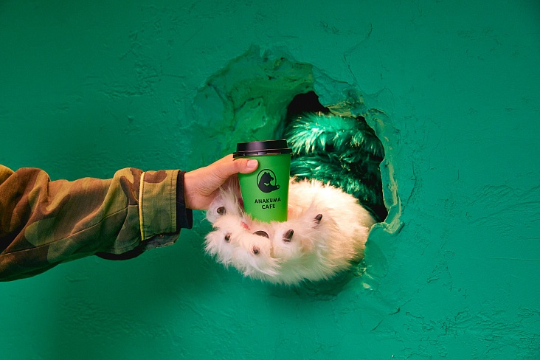

***Рис 1***. Кофейня Anakuma Café в Японии

Ещё одним примером является компания Maybelline, (рис. 2) которой при помощи искусственного интеллекта удалось сделать необычное видео и прорекламировать тушь, привлекая внимание потребителей. Таким образом, данное видео разлетелось по различным сообществам и набрало популярность.



***Рис 2.*** Реклама туши от Maybelline

Таким образом, маркетинг впечатлений является актуальным и конкурентоспособным инструментом, позволяющим заинтересовать покупателя и привлечь внимание как к товару или услуге, так и к компании в целом. Также он выступает в качестве эффективного инструмента, повышающего узнаваемость и прибыль в компании. Это позволяет получить выгоду, как компании, так и потребителям. При таком подходе обе стороны оказываются в плюсе.

Ключевые слова: маркетинг впечатлений, влияние на эмоции потребителей, повышение конкурентоспособности компании.

**Список литературы**

1. Рогачев, М. С. Маркетинг впечатлений как способ повышения конкурентоспособности организации / М. С. Рогачев // Синергия Наук. – 2019. – № 34. – С. 221-228.
2. Чеснокова, М. С. Современные инструменты маркетинга в новой экономике: маркетинг впечатлений / М. С. Чеснокова, А. А. Кирилловская // Маркетинг MBA. Маркетинговое управление предприятием. – 2013. – Т. 4, № 1. – С. 159-171.
3. Маркетинг впечатлений как способ привлечь потребителя <https://fractus.com.ua/blog/poleznye-stati/marketing/marketing-vpechatlenij-kak-sposob-privlech-potrebitelya/> (19.05.2022)
4. Кофе из медвежьей лапы <https://tourjapan.ru/news/kofe-iz-medvezhey-lapy/>
5. Поддельное видео с тушью обмануло общественность — является ли оно наружной рекламой? https://www.sostav.ru/blogs/31628/39298

1. Санкт-Петербургский государственный университет, Российская Федерация, 199034, Санкт-Петербург, Университетская наб., 7–9-11